**ĐỀ KIỂM TRA 1 TIẾT CHƯƠNG II**

**Đề số 1**

**I. TRẮC NGHIỆM** *(3 điểm)*

**Câu 1:** Tổng ba góc của một tam giác bằng :

A. 3600 B. 1200 C. 1800 D. 900

**Câu 2:** Cho tam giác ABC có góc ,thì số đo của góc A là:

A.1200 B. 600

C. 700 D. 500

**Câu 3:** Cho hai tam giác MNP và DEF có MN = DE; MP = DF , NP = EF ,  ,  . Ta có :

A. ∆ MNP = ∆ DEF B**.** ∆ MPN = ∆ EDF

C. ∆ NPM = ∆ DFE D. Cả A, B, C đều đúng

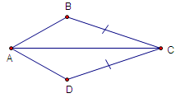**Câu 4:** Cho hình vẽ .

Cần phải có thêm yếu tố nào để ∆ BAC = ∆ DAC ( c- g-c)

A.  B. 

C.  D. 

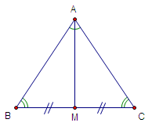**Câu 5:** Cho hình vẽ, hai tam giác ABM và ACM bằng nhau theo trường hợp nào? *(Chọn các câu đúng)*

A. Cạnh –cạnh –cạnh B. Cạnh –góc– cạnh

C. Góc –cạnh– góc D. Hai cạnh góc vuông

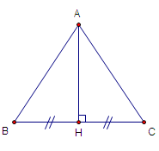**Câu 6:** Cho hình vẽ, có hai tam giác vuông nào bằng nhau? Vì sao?

A. ΔAHB = ΔAHC (Vì BH = HC)

B. ΔAHB = ΔAHC (hai cạnh góc vuông)

C. ΔAHB = ΔAHC (Góc-cạnh –góc)

D. ΔAHB = ΔAHC (Cạnh góc vuông-góc nhọn kề)

**II. TỰ LUẬN** *(7 điểm)*

Cho tam giác ABC có AB = AC =10cm, BC = 12cm. Vẽ AH vuông góc BC tại H.

a) Chứng minh:ABC cân. *(1đ)*

b) Chứng minh , từ đó chứng minh AH là tia phân giác của góc A. *(2đ)*

c) Từ H vẽ HM AB và kẻ HN AC .

Chứng minh : BHM =HCN *(1,5đ)*

d) Tính độ dài AH. *(1đ)*

e) Từ B kẻ Bx AB, từ C kẻ Cy  AC chúng cắt nhau tại O. Tam giác OBC là tam giác gì? Vì sao? *(1đ)*

*(Hình vẽ 0,5đ)*

**=====================**

**ĐỀ KIỂM TRA 1 TIẾT CHƯƠNG II**

Họ và tên: …………………………. **Môn: Hình học 7**

Lớp: **7 Đề số 2**

**I. TRẮC NGHIỆM** *(3 điểm)*

**Câu 1**: Cho tam giác MHK vuông tại H. Ta có :

A.  > 900 B.  = 900  C.  < 900 D.  = 1800

**Câu 2**: Cho tam giác ABC có góc ACx là góc ngoài tại đỉnh C của tam giác ABC. Khi đó:

A.  B.  C.  D. Cả A,B,C đều đúng

**Câu 3**: Cho ∆ PQR = ∆ DEF trong đó PQ = 4cm , QR = 6cm, PR= 5cm .

Chu vi tam giác DEF là :

A. 14cm B. 15cm C. 16cm D. 17cm

**Câu 4**: Cho hình vẽ.

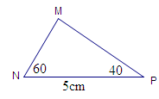

Hai tam giác nào bằng nhau?

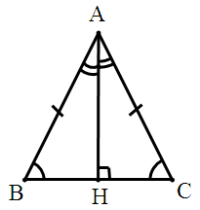A. ∆ ABC= ∆ MNP B. ∆ BCA = ∆ B’A’C’

C. ∆ A’B’C’ = ∆ MNP D. ∆ ABC= ∆ A’B’C’

**Câu 5:** Trong hình vẽ có hai tam giác vuông nào bằng nhau? Vì sao?

***Hãy chọn câu Sai.***

1. ∆AHB = ∆AHC *(Cạnh huyền-góc nhọn)*
2. ∆AHB = ∆AHC *(Hai cạnh góc vuông)*
3. ∆AHB = ∆AHC *(Cạnh góc vuông-góc nhọn kề)*
4. ∆AHB = ∆AHC *(Cạnh huyền-cạnh góc vuông)*

**Câu 6:** Tam giác nào là tam giác vuông trong các tam giác có độ dài 3 cạnh như sau *(Chọn các câu đúng)*

1. 2cm, 3cm, 4cm B. 3cm, 4cm, 5cm

C. 4cm, 5cm, 6cm D. 6cm, 8cm, 10cm

**II. TỰ LUẬN** *(7 điểm)*

Cho tam giác ABC có CA = CB = 13cm, AB = 10cm. Kẻ tia phân giác CI của  (I AB).

1. Chứng minh: ABC cân *(1đ)*
2. Chứng minh từ đó suy ra  *(2đ)*
3. Chứng minh: CI ⊥ AB. *(1đ)*
4. Tính độ dài IC. *(1đ)*
5. Kẻ IH vuông góc với AC (H AC), kẻ IK vuông góc với BC (K BC).

So sánh IH và IK. *(1.5đ)*